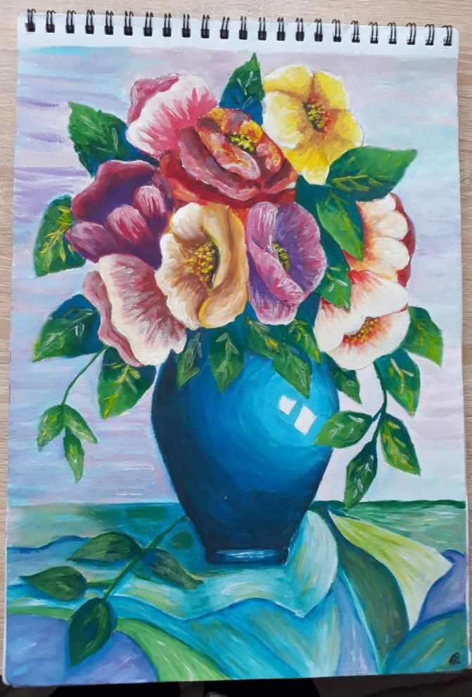
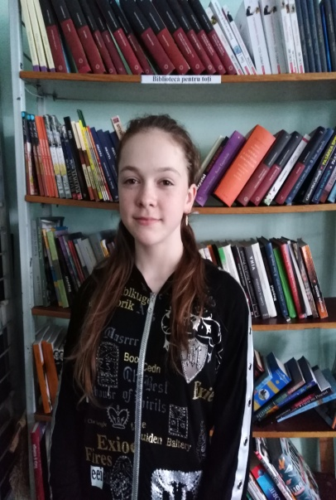
Pasiunea mea cea mai mare este pictura. Am moștenit acest talent de la părinții mei. Pictura este o parte din sufletul meu. În ea îmi redau toate sentimentele de bucurie, tristețe, iubire. Fără ea nu aș putea trăi, m-aș simți pustie, ca întunericul.
De mică iubeam să pictez. Apoi, fiind deja elevă în Liceul Teoretic ,,Ion Creangă” am avut noroc să fiu și elevă a centrului de creație al elevilor ,,Ciocârlia” din centrul raional. Acolo mi-am dezvoltat talentul. Cu ajutorul familiei, străduinței, învățăturii, încetul cu încetul, îmi îndeplinesc visul din copilărie.
Daniela Drăgan, elevă în clasa VII-A
O fată care pictează lumea ...

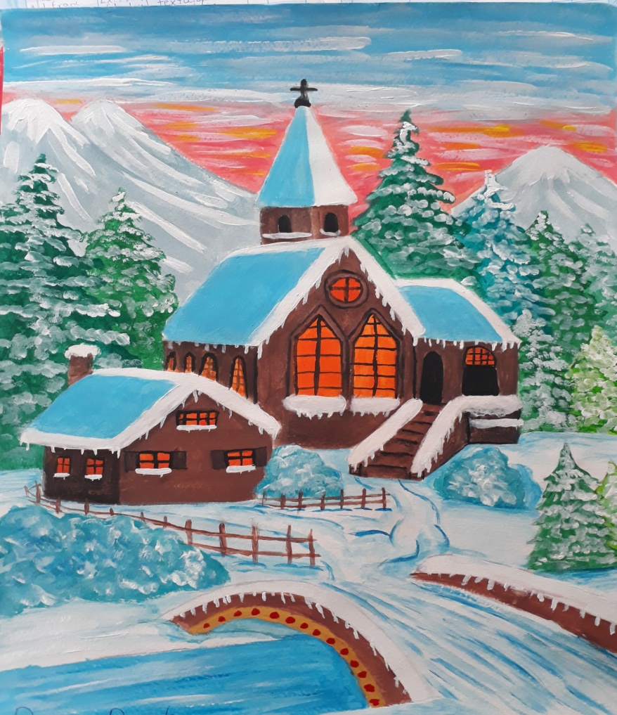

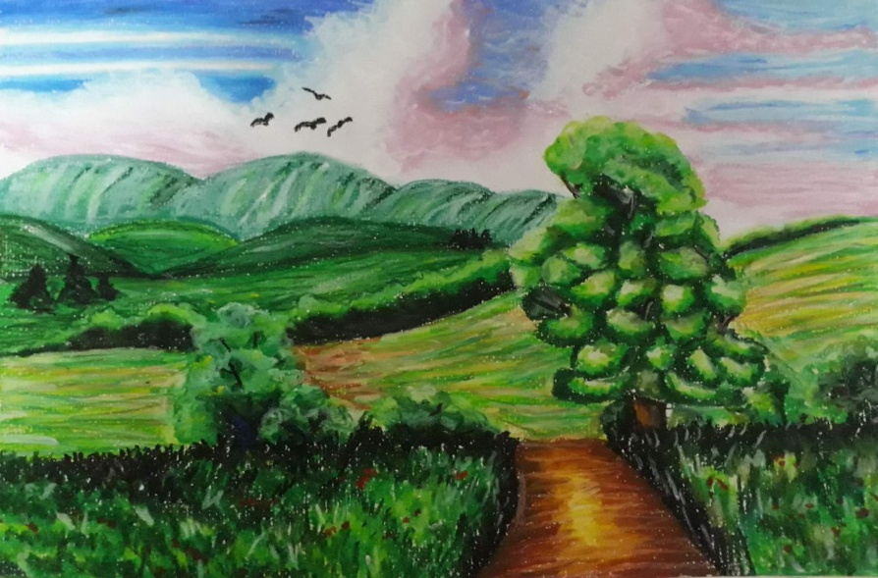

Îmi place școala...
Îmi place foarte mult să frecventez şcoala. Aici eu iau informaţii noi, multe învăţături, învăţ cum să mă comport în viaţă. Școala este locul care contribuie la formarea mea. Ea mă pregăteşte şi mă îndrumă spre a alege o profesie bună. Atrag multă atenţie la ceea ce spun profesorii, fiindcă preţuiesc munca pe care o depun ei zi de zi pentru a acumula informații noi. Absorb cu nesaț tot ce e nou pentru mine. Desigur că viaţa unui şcolar nu e mereu frumoasă. Sunt zile când iau note bune,sunt zile când iau note mai puțin bune, pentru că nu am pregătit tema pentru acasă. Am emoţii înainte de evaluări, concerte, serate, dar toate-s trecătoare. Iau din toate amintirile numai ce este plăcut. Sper să mai petrec multe clipe frumoase înaite cu colegii de clasă, colegii de școală și profesori în anii următori.
Borș Ana, elevă în clasa a VIII-a ”B”

Daniela Drăgan este colega mea de clasă. Ea are un talent deosebit în pictură, pe care
l-am observat din clasele primare. În desenele ei poți descoperi o lume întreagă. Culorile și modul în care le aplică este ca o nouă părticică a artei. Munca ei nu rămâne neobservată. Dana participă la diferite concursuri, expoziții de desene, în cadrul cărora se plasează pe locuri de frunte.
Îi doresc mari succese pe viitor.
Livia Oprea, clasa VII-A

